|  |  |
| --- | --- |
|  | МИНОБРНАУКИ РОССИИ  федеральное государственное бюджетное образовательное учреждение высшего образования  “Самарский государственный технический университет”  Институт “Автоматики и информационных технологий”  Кафедра “Информационно-измерительная техника” |

РАСЧЕТНО-ПОЯСНИТЕЛЬНАЯ ЗАПИСКА

к курсовому проекту Устройство для анализа сигналов

по курсу Основы проектирования приборов и систем

Нормоконтроль______________________________________ Тюрин Е.А.

Руководитель проекта (работы) _______________________ Бочкарев А.В.

Студент Скляров Д.В.

Группа 4-ИАИТ-5

Срок выполнения____________________________________

Проект (работа) защищена на оценку ___________________

г. Самара 2023 - 2024 уч.год

Реферат

Курсовой проект 20 страниц, 10 рисунка, 2 таблицы, 7 источников, 3 приложения, 2 формулы.

АНАЛОГОВО-ЦИФРОВОЙ ПРЕОБРАЗОВАТЕЛЬ, МИКРОКОНТРОЛЛЕР, ОБРАБОТКА СИГНАЛОВ, ОСЦИЛОГРАФ, ПОРТАТИВНОЕ УСТРОЙСТВО, СИГНАЛЫ

Целью курсового проекта являетсяразработка устройства для анализа сигналов.

В первой части выпускной работы описываются теоретические основы работы осциллографов.

Во второй части описана структурная схема, разрабатываемого устройства.

Третья часть включает описание принципиальной электрической схемы.

В четвёртой части представлен расчёт основных погрешностей.

Содержание

Введение 4

1 Основы построения устройства анализа сигналов 5

1.1 Способы преобразования сигнала в электронных осциллографах 5

1.2 Способы повторения напряжения для нескольких потребляющих устройств 7

1.3 Способы коммутирования нескольких сигнальных величин 7

1.4 Преобразование аналоговой величины в цифровую 8

1.5 Способы отображения информации пользователю 9

2 Разработка структурной схемы устройства 11

3 Разработка принципиальной схемы устройства 12

3.1 Разработка принципиальной схемы устройства для анализа сигналов 12

4 Метрологический анализ разработанного устройства 18

Заключение 19

Список использованных источников 20

Приложение А. Устройство для анализа сигналов. Схема электрическая принципиальная 21

Приложение Б. Устройство для анализа сигналов. Перечень элементов. Лист 1. 22

Приложение В. Устройство для анализа сигналов. Перечень элементов. Лист 2. 23

Введение

В данной курсовой работе рассматривается проектирование устройства для анализа сигналов, предназначенного для портативного использования в связке с устройством, имеющим USB интерфейс, такие как компьютеры, смартфоны, планшеты.

Устройство для анализа сигналов относится к категории измерительных приборов – осциллографы. Сами осциллографы делятся на две подкатегории – цифровые, аналоговые [1]. Различие их заключается способе обработки сигнала, в аналоговых осциллографах все преобразования над сигналом происходят напрямую при помощи сборки электронных блоков, к примеру делителем, их недостатки – ограниченные возможности по обработке и низкая точность. У цифровых за обработку отвечает чаще всего связка аналогово-цифрового преобразователя, захватывающего значение сигнала в определённые интервалы времени, а обработка этих значений происходит при помощи программного обеспечения микроконтроллера, их минусом является большая стоимость по отношению к аналоговым осциллографам.

Применение осциллографов универсально – от простого использования при ремонте бытовой техники до анализа радиоэлектронных компонентов, поэтому осциллографы довольно широко распространены в сферах, где используется электротехника.

Габариты, функционал и точность у осциллографов варьируются от бюджета. Сегментом применения устройства, описанного в данной работе, является бюджетный сектор. К основным минусам устройств в данной ценовой категории можно отнести: пользовательский монитор ввода-вывода данных, чаще всего представляющий из себя небольшого размера экран, неудобный интерфейс представления информации; низкая точность – обусловленная экономией производителей на комплектующих.

1 Основы построения устройства анализа сигналов

1.1 Способы преобразования сигнала в электронных осциллографах

Как было указано во введении за получение значений сигнала в электронных осциллографах отвечает аналогово-цифровой преобразователь, но, как правило, их диапазон работы зависит, либо от опорного напряжения, либо от напряжения питания. Увеличение диапазона измерений достигается, либо увеличением опорного напряжения, либо преобразованием входного сигнала [2].

Вариант с увеличением опорного напряжения реализуется при помощи схемы преобразователя напряжения, чаще всего с использованием трансформаторного компонента, и такой подход несет в себе два минуса – громоздкость схемы и высокое количество шумов на сигнальных выводах [3]. Так как реализуемое устройство, как минимум, должно быть компактным и портативным, данный метод увеличения диапазона измерений не подходит в данной работе.

Вариант с изменением входного сигнала построен на простейшей схеме – делителе [4]. Он выполняет математическую функцию деления и в зависимости от номинала резисторов делит напряжение в определённом соотношении. Сами делители бывают многоканальные, в случае если один сигнал требуется разделить сразу на несколько соотношений (рис. 1.1); одноканальные – сигнал делится ровно на одно соотношение (рис. 1.2); регулируемые – значение соотношения деления можно менять динамически; многоканальные регулируемые – собирающие в себе функционал двух вышеперечисленных видов. Понижающие схемы на делителях являются простыми и компактными, но также стоит учитывать ряд проблем, связанных с ними. В схеме используются резисторы на которых вне зависимости от любых факторов происходит падение напряжение, на одноканальных резисторах это не является большой проблемой, но в схемах с многоканальными делителями – в связке с ними рекомендуется использовать схемы повторители напряжений для более устойчивых напряжений на выводах делителя. Также стоит отметить, при проектировании регулируемых делителей – у цифровых потенциометров максимальное входное напряжение чаще всего не превышает 50 вольт.

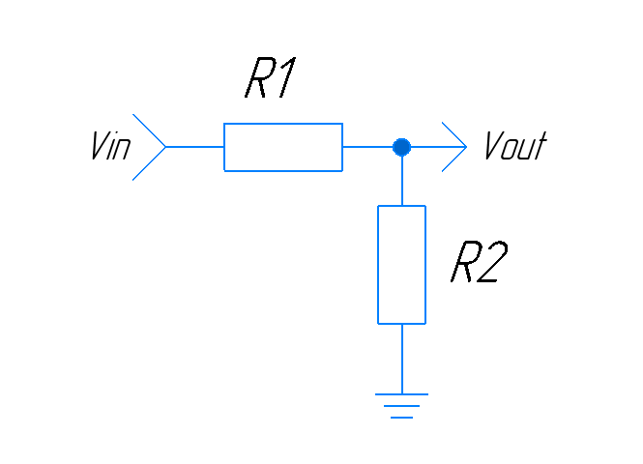

Рисунок 1.1 – Одноканальный делитель напряжения

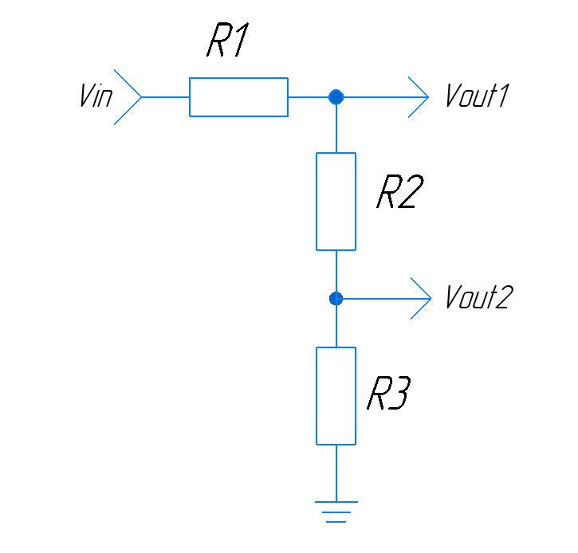

Рисунок 1.2 – Многоканальный делитель напряжения

1.2 Способы повторения напряжения для нескольких потребляющих устройств

В схемах, где требуется увеличить нагрузочную способность сигнала, например многоканальный делитель, используют схему буферного усилителя, также известного как повторитель [4]. Такая схема понижает своё выходное сопротивление, забирая на себя функцию источника напряжения с нулевым сопротивлением. Входное и входное напряжения при этом всегда остаются одинаковыми, а выходная сила тока увеличивается, таким образом увеличивая параметр мощности у сигнала. Обычно схемы повторителей являются неинвертирующими. Сама схема устроена достаточно просто, на положительный вход операционного усилителя подаётся сигнал, который необходимо повторить, в качестве обратной связи на отрицательный вход подаётся выходное напряжение. Пример простейшей схемы буферного усилителя напряжения на основе платы AD8510 представлен на рисунке 1.3.

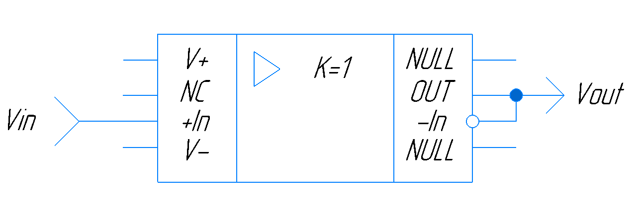

Рисунок 1.3 – Схема буферного усилителя напряжения

1.3 Способы коммутирования нескольких сигнальных величин

При возникновении потребности измерить сразу несколько разных величин одним прибором существует два подхода – поставить на каждую единицу величины по измеряющему прибору, что уже нерационально с позиции общей стоимости финального изделия, либо подключать в конкретные моменты времени одну величину из набора величин к измерителю.

Как раз для таких целей существует микросхема – коммутатор. Работает данная схема по простому принципу – от управляющего устройства на терминал микросхемы приходит логический сигнал, который либо открывает, либо закрывает ключи входа\выхода, передавая нужный сигнал на выход микросхемы. Количество выходов микросхемы отличается, их может быть столько же сколько и входов, либо же один выход на все входа [5].

1.4 Преобразование аналоговой величины в цифровую

Для преобразования аналоговой величины в цифровую используют аналогово-цифровой преобразователь. На вход данной схемы подаётся измеряемое напряжение, которое дискретно переводится в некоторое битовое значение. В зависимости от микросхемы протокол передачи оцифрованных значений передаётся на опрашивающее устройство, в основном применяются протоколы SPI и I2C [6].

Большое различие между преобразователями имеется в измерении величин полярности величины. К примеру, AD7822R определяет только саму величину без знака полярности, в таком случае параллельно измеряемой величине ставится компаратор, который отвечает за определение полярности, а частотный генератор отсчётов используется один на два устройства. Также существуют микросхемы с разделённым входом для положительной и отрицательной составляющих сигнала, например AD7783, тогда перед измерением потенциалы напряжения делят при помощи резистивного моста. И последней разновидностью является преобразователь с одним входом, он умеет определять и положительный и отрицательный потенциалы входной величины.

Также большинство аналогово-цифровых преобразователей имеют совместимость для работы с цифровыми сигнальными процессорами, что позволяет более эффективно обрабатывать и анализировать битовые потоки, при помощи реализованных в процессоре методов, например свёртка сигнала или быстрое преобразование Фурье, таким образом уменьшая вычислительную нагрузку с микроконтроллера.

1.5 Способы отображения информации пользователю

Как упоминалось во введении, осциллографы имеют некоторый интерфейс вывода информации для пользователя, чаще всего это либо жидкокристаллический дисплей, если речь идёт о цифровых решениях, либо электронно-лучевая трубка в случае с аналоговыми осциллографами.

На потребительском рынке до сих пор не существует решений, где экран являлся бы модульной составляющей в устройстве. Под модульностью понимается, что пользователь сам выбирает наиболее удобный для него способ получения информации, будь то экран смартфона или ноутбука.

Для реализации модульности можно использовать связку микроконтроллера и преобразователя интерфейсов. На данный момент наиболее распространённым интерфейсом взаимодействия устройств является «универсальная последовательная шина» или USB. Помимо обмена данными между устройства данный интерфейс позволяет обеспечивать электропитание периферийного устройства. В микроконтроллере имеется множество интерфейсов, но для асинхронного взаимодействия микроконтроллера и преобразователя наиболее подходящим является протокол UART «универсальный асинхронный приёмопередатчик», также известный как RS-232. Таким образом при помощи преобразователя c UART на USB получится передавать информацию как на вход, так и на выход микроконтроллера, от устройства, на котором будет запущено опрашивающее USB-порт приложения. Использование такого преобразователя также упростит процесс прошивки микроконтроллера, так как подключение к микроконтроллеру осуществляется на порты RX (приём информации) и TX (передача информации) [7].

При такой конфигурации возможно полностью освободить вычислительные ресурсы микроконтроллера, используя его исключительно как цифровой буфер данных, а все вычисления проводить непосредственно на опрашивающем устройстве. Это позволяет использовать маломощные контроллеры, главное при подборе компонентов брать контроллер с равной или большей битностью, чем у устройства, от которого идёт забор информации.

2 Разработка структурной схемы устройства

Как было указано выше, самым простым вариантом измерения сигналов больших максимального входного напряжения аналогово-цифрового преобразователя – это использование схем делителей, для преобразования входного сигнала. Это же касается регулируемого делителя, поэтому перед ним устанавливается обычный делитель. После этого сигнал идёт в буфер, чтобы снизить потери напряжения на резисторах в многоканальном делителе. Использование многоканального делителя в данном случае нужно для того, чтобы ещё больше увеличить диапазон измерений при этом не добавляя ещё больше погрешности в устройство. Таким образом изменение предела измерений осуществляется двумя делителями, при помощи управляющих сигналов с микроконтроллера. Сигнал после многоканального делителя коммутируется с аналогово-цифровым преобразователем, который отдаёт битовые значения сигнала в микроконтроллер. Последний в свою очередь передаёт эти данные на внешнее устройство при помощи преобразователя интерфейсов.

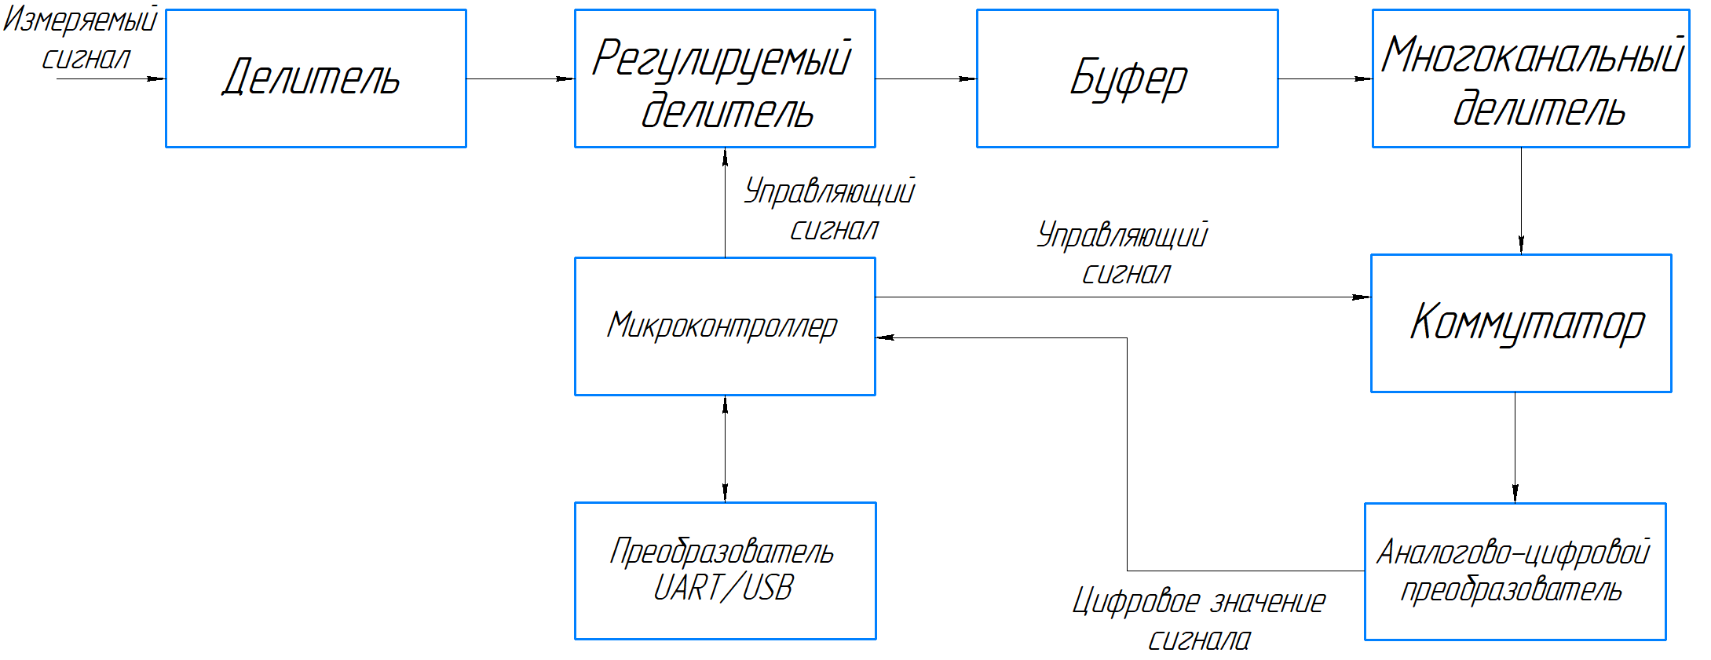

Рисунок 2.1 – Структурная схема   
устройства для анализа сигналов

3 Разработка принципиальной схемы устройства

3.1 Разработка принципиальной схемы устройства для анализа сигналов

В данной работе используются три вида делителей: одноканальный нерегулируемый, многоканальный нерегулируемый, многоканальный нерегулируемый.

На рисунке 3.1 представлена схема входного делителя и регулируемого делителя. Резисторы R1 и R2 делят напряжение на половину, для того чтобы увеличить диапазон его входного напряжения, который составляет 50 В. R1, R2 имеют одинаковым сопротивлением каждый по 100 Ом и допуском ±1%. Далее связка DA1, R7, R8, представляющая из себя делитель соотношением c регулируемым соотношением от 1:1 до 1:20.

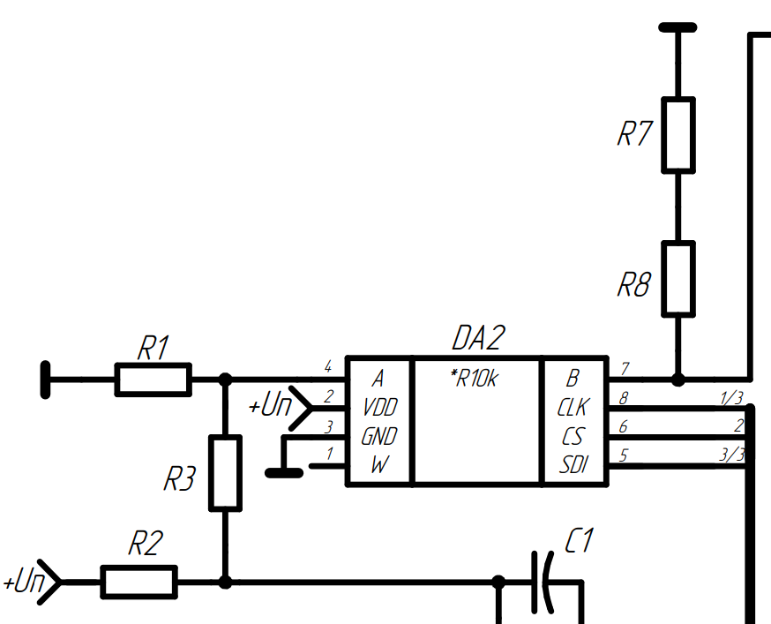

Рисунок 3.1 – Схема входных делителей

Для соотношения 1:20 выставляем максимальный номинал на DA2 в 10 кОм, расчёт резисторов R7 и R8 представлен в формуле 3.1:

$$\frac{1}{20}=\frac{1}{\frac{10000}{x}+1} → -19x= -10000→x≈526 Ом (3.1)$$

Так как резисторов с номиналом 526 Ом не существует, то последовательно соединяем два резистора с допуском ±1% и номиналами 523 Ом и 3 Ом. Для соотношения 1:1 берём за константное значение второго резистора 526 Ом и меняем значение только на цифровом резисторе на 0 Ом: $$\frac{1}{1}=\frac{1}{\frac{x}{526}+1} → x=0→x≈0 Ом (3.2)$$

Микросхема DA1, она же AD5160, получает на пин A напряжение измеряемого сигнала, а на выход B направляет это напряжение через внутренний резистор на пин B. Сама схема управляется микроконтроллером при помощи протокола SPI.

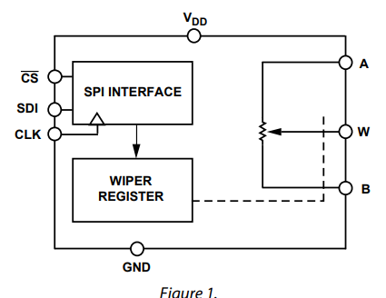

Рисунок 3.2. – Функциональная схема AD5160

Многоканальный делитель представлен на рисунке 3.3. Данный делитель подключается на выход буфера. Считая сверху вниз, его выходы 1:1, 1:2.5, 1:5. Номиналы: R14 – 1 кОм, R15-R16 – 332 Ом. Пределы резисторов ±1%. Предел у этих делителей должен быть минимальным, так как его выходы сразу передают напряжение на аналогово-цифровой преобразователь через коммутатор, который управляется при помощи сигналов на A0, A1 с микроконтроллера. Данный делитель нужен для ещё большего увеличения диапазона измерений, а также для корректной работы с аналогов-цифровым преобразователем, так например при входном измеряемом напряжении сигнала в 42 В, соотношением первого делителя 1:2.14 выходное напряжение с него будет составлять 10 В, что является выше опорного напряжения для цифрового преобразователя. Конечно, можно увеличить соотношение деления на DA2, но число выставляемый соотношений на нём составляет всего 255 значений, поэтому для увеличения предела измерений на одном значении DA2 после него следует использовать дополнительные делители. Использование нерегулируемой многоканальной схемы, вместо регулируемой одноканальной, обусловлено стоимостью цифровых резисторов, помимо этого данный способ является больше подстроечным, чем основным инструментом выставления диапазона.

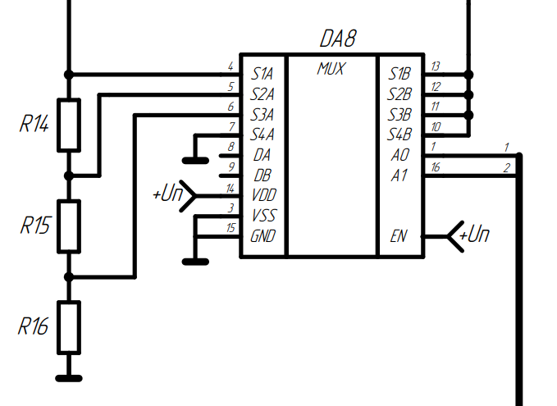

Рисунок 3.3 – Схема многоканального делителя

Схема буферного усилителя напряжения представления на рисунке 3.4. Данная схема построена на базе операционного усилителя AD8510. Данный усилитель является малошумящим, в этом можно убедится по таблице 3.1. Диоды VD1-VD4, конденсатор C2 и резистор R8 в данной схеме выполняют защитную функцию.

Таблица 3.1 – Шумовые показатели AD8510

|  |  |  |  |
| --- | --- | --- | --- |
| Характеристика | Условие | Значение | Единицы измерения |
| Плотность напряжения шума | f = 10 Hz | 34 | nV/√Hz |
| f = 100 Hz | 12 | nV/√Hz |
| f = 1 kHz | 8.0 | nV/√Hz |
| f = 10 kHz | 7.6 | nV/√Hz |

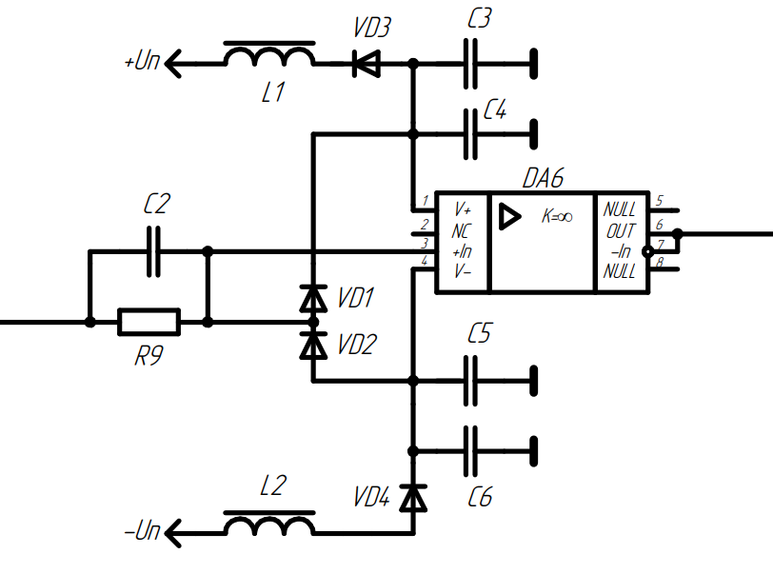

Рисунок 3.4 – Схема буферного усилителя напряжения

Связку коммутатора, аналогово-цифрового преобразователя и микроконтроллера следует рассмотреть совместно, данная схема представлена на рисунке 3.5. С выхода коммутатора сигнал передаётся на резисторный мост, который делит напряжение на положительную и отрицательные составляющие. После чего на соответствующие полярностям напряжений пины на аналогово-цифровом преобразователе передаётся это напряжение переводится в цифровое значение и передаётся по протоколу SPI на микроконтроллер.

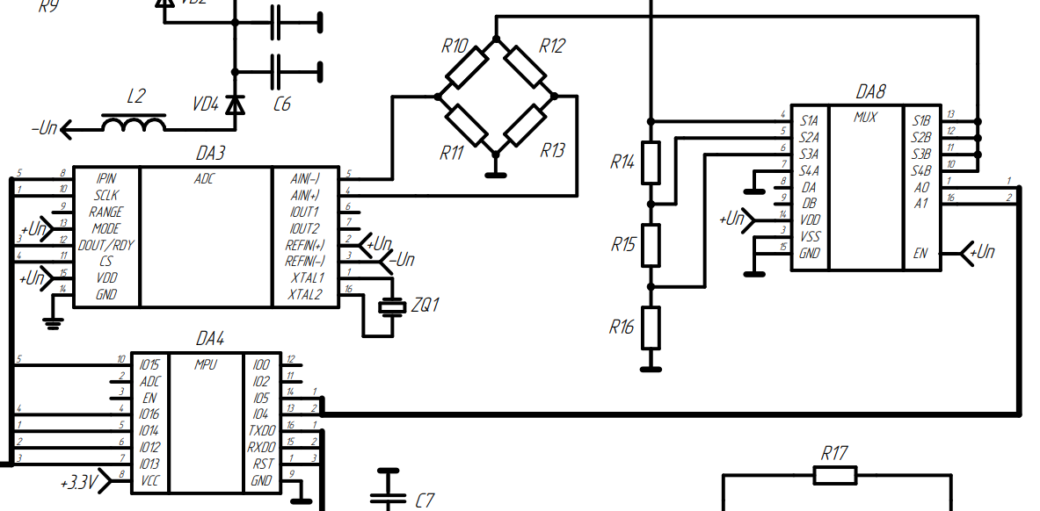

Рисунок 3.5 – Схема аналогового-цифрового   
преобразователя с многоканальным делителем и коммутатором

Подключение микроконтроллера по USB реализовано при помощи схемы DA5, она же CH350, данная схема позволяет переводить данные как из UART на USB, так и обратно. Подключение к внешнему устройству осуществляется через разъём USB TYPE-C 24PM. Помимо обмена данными подключенное устройство становится источником питания, как раз для этого используется схема инвертирующего усилителя на базе всё того же операционного усилителя AD8510, что позволяет подавать на аналогово-цифровой преобразователь отрицательное опорное напряжение 5V. Схема подключения преобразователя интерфейсов представлена на рисунке 3.6.

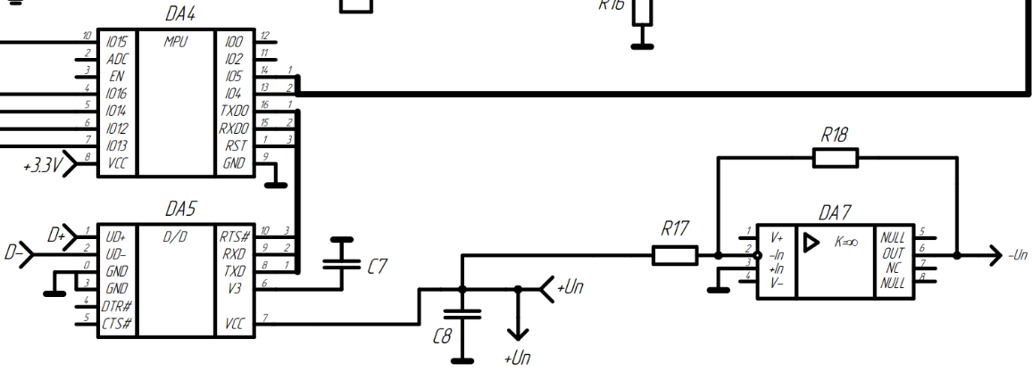

Рисунок 3.6 – Схема подключения преобразователя интересов

4 Метрологический анализ разработанного устройства

В представленной выше схеме имеется два статических делителя, каждый из которых накладывает аддитивную погрешность в размере $1∙{10}^{-5} \%$. Регулируемый делитель основан на схеме AD5160, которая без учёта температуры накладывает основную погрешность $39∙{10}^{-5} \%$ и мультипликативную $75∙{10}^{-5} \%$, с учётом температуры основная погрешность $5∙{10}^{-4} \%/℃$ и мультипликативная $15∙{10}^{-6} \%/℃$.

Схема буфера имеет погрешность от усилителя без температуры – основная $1∙{10}^{-4} \%$ и мультипликативная $8∙{10}^{-5} \%$, с учётом температуры $1∙{10}^{-4} \%/℃$ основанная и $1.7 \%/℃$ мультпликативная.

Аналогово-цифровой преобразователь обладает без учёта температуры – $762∙{10}^{-7} \%$ для основной и мультипликативную $1∙{10}^{-5} \%$, учитывая температуру основная составляет $5∙{10}^{-7} \%/℃$ и такую же мультипликативную.

Таким образом суммирую каждую составляющую погрешностей получаем данные, представленные в таблице 4.1.

Таблица 4.1 – Погрешности устройства

|  |  |  |
| --- | --- | --- |
|  | Аддитивная | Мультипликативная |
| Основная (приведенная), % | $4,1∙{10}^{-4}$ | $7,5∙{10}^{-4} \%$ |
| Дополнительная (относительная), %/◦C | $$5,2∙{10}^{-4} \%/℃$$ | $$1,7 \%/℃$$ |

Заключение

Данная работа была направлена на разработку устройства для анализа сигналов. В работе были описаны общие принципы дискретного и аналогово измерения сигналов при помощи осциллографов. Описаны основные компоненты, использующиеся при построении осциллографов, а именно делители, аналогово-цифровые преобразователи, коммутаторы, буферные усилители напряжения, а также интерфейсы вывода данных пользователю. Создана и описана структурная схема разработанного устройства. Реализована принципиальная электрическая схема устройства для анализа сигналов, способного работать с поддерживающими USB устройствами. Помимо этого, рассчитаны основные погрешности полученного устройства, которые составляют: основная аддитивная – $4,1∙{10}^{-4} \%/℃$, основная мультипликативная – $7,5∙{10}^{-4} \%$, дополнительная аддитивная – $5,2∙{10}^{-4} \%/℃$, дополнительная мультипликативная – $1,7 \%/℃$.

Список использованных источников

1. И.Н. Зайцева, Э.И. Исакович, Н.А. Ярлыкова Радиоизмерения и измерительные приборы: осциллографы. Осциллографические измерения: учебно-методическое пособие. – Елец: Елецкий государственный университет им. И.А. Бунина, 2017. – 96 с

2. Гуржий А. Н. Электрические и радиотехнические измерения: учеб, поcобие для нач. проф. образования: Пер. с укр. / А. Н. Гуржий, Н. И. Поворознюк. — М.: Издательский центр «Академия», 2004. - 272 с.

3. Самедов М.Н., Шибанов В.М., Шурыгин В.Ю. Общая электротехника и электроника / Учебное пособие для бакалавров. – Елабуга: изд-во ЕИ КФУ, 2015. – 112 с.

4. Земляков В.Л. Электротехника и электроника: учебник / В.Л. Земляков. – Ростов н/Д: Изд-во ЮФУ, 2008. – 304 с.

5. Земляков В.Л. Электротехника и электроника: учебник / В.Л. Земляков. – Ростов н/Д: Изд-во ЮФУ, 2008. – 304 с.

6. В.Ю. Теплов, А.В. Сигма дельта АЦП/ В.Ю. Теплов, А.В. Хуснутдинова , Р.Р. Латыпов, И.В. Скворцов, Д.В. Коротышкин.- Казань: Казан. ун-т, 2015.- 44 с.

7. Карпов А.В. Основы цифровой электроники: учебное пособие / А.В. Карпов, С.А. Калабанов, Р.А. Ишмуратов. – Казань: Изд-во Казан. ун-та, 2019. – 75 с.

Приложение А. Устройство для анализа сигналов. Схема электрическая принципиальная

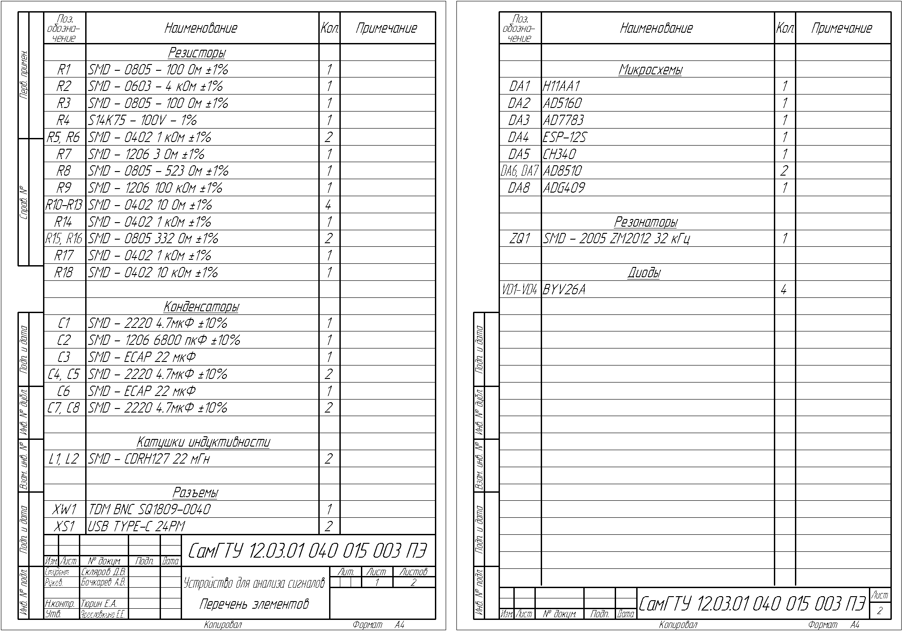Приложение Б. Устройство для анализа сигналов. Перечень элементов. Лист 1.

Приложение В. Устройство для анализа сигналов. Перечень элементов. Лист 2.